NUEVAS TECNOLOGÍAS

CABRI 1
Después de instalar el programa Cabri-géometre II y ejecutarlo la ventana que aparece tiene muchos elementos comunes con cualquier ventana de Windows. El elemento más característico de este programa es la barra de herramientas en la que aparecen iconos. Cada uno de ellos se activa al hacer clic con el ratón sobre él y se desactiva cuando se selecciona otro. Estos primeros iconos que aparecen se corresponden con la primera opción que encontramos en el menú desplegable que se obtiene al mantener pulsado el ratón sobre cada uno de ellos, algunos de ellos se muestran al margen.
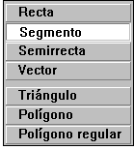3. Trazar líneas.
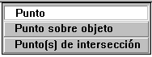2. Crear puntos.
- Con la herramienta Punto dibuja un punto en el área de trabajo y a continuación desde el teclado llámalo A. Si no lo haces inmediatamente para nombrarlo tienes que utilizar la herramienta Etiqueta.
- Con la herramienta Recta traza una recta y con el teclado llámala r. Si quieres que sea paralela a uno de los lados de la pantalla antes de soltar el ratón mantén pulsada la tecla ↑
- Dibuja otro punto y denomínalo B y con la herramienta Segmento traza el segmento que pasa por los puntos A y B, para esto después de activar Segmento te colocas con el ratón sobre el punto A hasta que el programa te confirma "Este punto" y lo arrastras hacia el punto B hasta que Cabri te confirme "Este punto". Activa Distancia y longitud y señala con el ratón el punto A y el punto B para calcular la medida de este segmento.
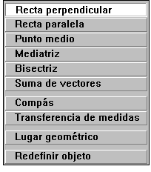5. Realizar construcciones
- Traza otra recta que corte a r y llámala s. Utiliza Punto de intersección para determinar el punto en el que se cortan, nómbralo como O.
- Elige un punto de la recta r y otro de la recta s, ambos distintos de O. Activa la herramienta Ángulo y señala con el ratón el punto de la recta r, el punto O y el punto de la recta s, se obtiene la medida del ángulo que has señalado.
- Activa Marca de ángulo y señala los puntos anteriores en el mismo orden para señalar el ángulo que has medido.
- Utiliza la herramienta Recta paralela para trazar una recta paralela a r llámala r' y otra paralela a s, denomínala s', si no la nombras inmediatamente después de trazarla para darle nombre tienes que utilizar la herramienta Etiqueta.
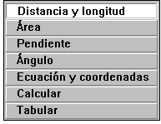
9. Medir
- Con la herramienta Ángulo mide el determinado por las rectas r' y s' y comprueba que coincide con el que forman las rectas r y s.
- Utiliza la herramienta Recta perpendicular para trazar una recta perpendicular a r llámala r'' y otra perpendicular a s, denomínala s''.
- Utiliza Ángulo para medir el ángulo determinado por las rectas r'' y s'' y comprueba que coincide con el que forman las rectas r y s.
ACTIVIDADES:
- El puntero de la pantalla de Cabri cambia en función de la tarea que está realizando, determina algunas de ellas, en particular las asociadas a las siguientes tareas:
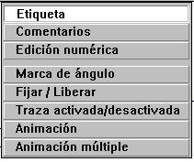10. Incluir comentarios y animación.
  - Selecciona opciones del menú o de la barra de herramientas.
  - Desplaza un objeto.
  - Seleciona un punto
  - Indica que existe una ambigüedad
  - Introduce etiquetas
- Traza dos rectas r y s paralelas cortadas por otra recta t, mide los ángulos que determinan e indica los que coinciden.

